Урок-путешествие
Цель: формировать основы здорового образа жизни средствами УМК «Учусь учиться» через понятие «здоровое питание»
. Задачи:
- научить соблюдать правильный режим питания;
- сформировать желание употреблять полезные продукты;
- организовать проектную деятельность учащихся по составлению однодневного меню.

Образовательный продукт: составление меню правильного питания.
Форма проведения: работа в группах.
Оборудование: доска, наглядные пособия, научные данные о правильном питании, мультимедийная презентация.
Ход урока
- Организационный момент
Представление экспертной группы.
- Актуализация опорных знаний
Вступительная беседа.
— Что самое ценное в жизни человека? (Здоровье)
— Здоровье было и остается самой важной частью человеческой жизни.
— Без чего, по вашему мнению, человек не может жить? (Без воздуха, воды, пищи)
Учитель демонстрирует картинки с изображением продуктов питания.
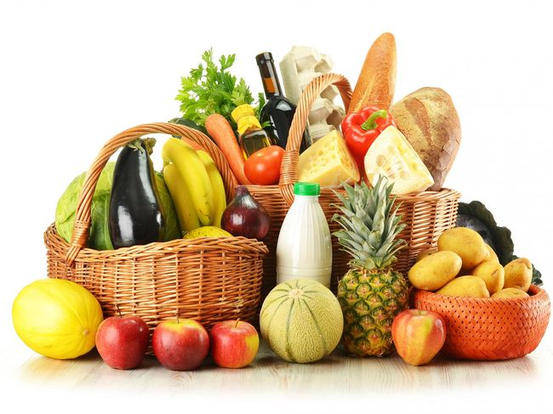
— А зачем человек ест? (Без пищи человек не может жить, расти, двигаться, поддерживать тепло организма и бороться с болезнями.)
— А что получаем мы, употребляя пищу? (Питательные вещества)
— Назовите их. (Белки, жиры, углеводы, витамины)
— А вы знаете, сколько человек съедает за свою жизнь? (Примерно 50 тонн. Это целый товарный вагон.)
- Формулировка целей и задач урока
— Сегодня мы будем говорить о здоровом питании.
Как вы понимаете «здоровое питание»?
- Мотивация учебной деятельности
Появляются слова SOS (презентация).
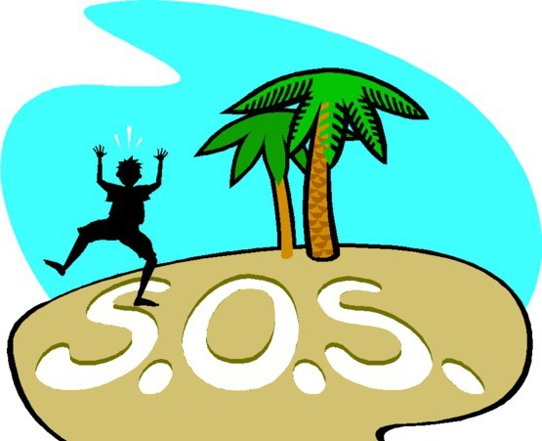
— Что означают эти слова? Правильно, кому-то нужна помощь.
— А я знаю, это жители острова Ням-Ням зовут на помощь. Поплывем на остров и узнаем, что же у них случилось.
(Презентация: под шум моря дети показывают, как они плывут; появляется изображение острова.)
- Изучение нового материала
— Это замечательный остров, но жители острова больны и не смогли нас встретить. Они отправили вопросы, чтобы мы помогли разобраться в причине их болезни.
Учитель раздает детям вопросы и варианты ответов, из которых нужно выбрать правильный.
— Что лучше всего выбрать на завтрак?
- Бутерброд с колбасой, ветчиной;
- кашу;
- торт, шоколад.

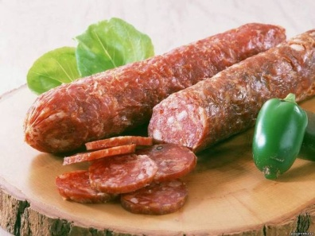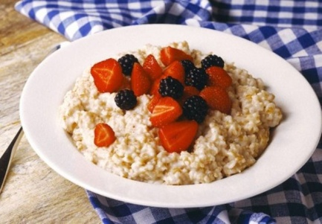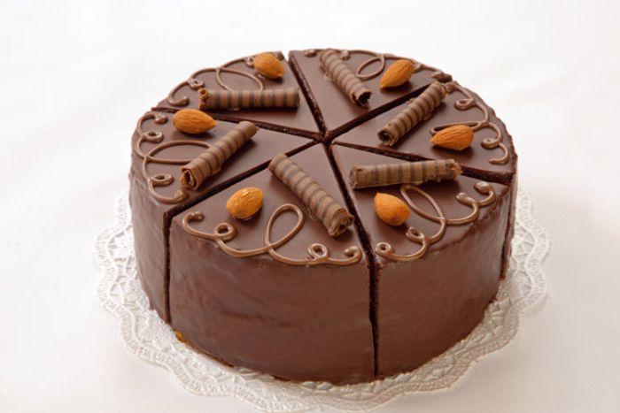

— Правильно, ребята, а какие каши вы знаете?
Главный повар. Я хочу рассказать, что каша — это исконно русское блюдо. Оно очень полезное. Недаром в народе говорили о слабых и хилых людях: «Мало каши ел». В старину существовал обычай в знак примирения с врагом варить кашу. С тех пор о несгорчивых людях и говорят: «С ним каши не сваришь».
— А вот чем пообедал житель острова.
Пообедал очень вкусно:
Пожевал сначала кильки,
А потом заел лапшою, «Дошираком» что зовется.
На второе — чипсы с сыром,
Лучше даже и с беконом.
Взял еще там кириешки
И запил мириндой с пепси.

— Правильно ли пообедал житель острова?
— Что лучше всего выбрать на обед?
- Жареное мясо, копченую колбасу, острый перчик;
- бутерброд, сосиску в тесте, лапшу;
- суп, пюре с котлетой, компот.

— Что бы вы добавили к третьему варианту? (Салат)
— Какие салаты вы знаете?
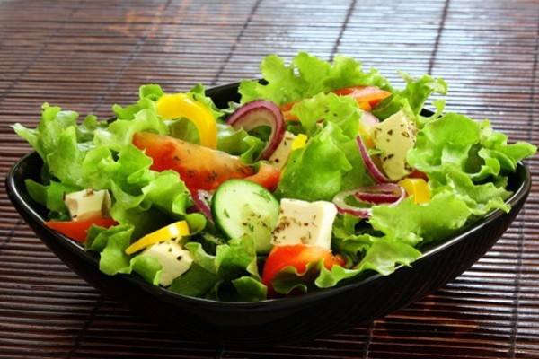
— Сейчас эксперт пищевой промышленности расскажет, зачем нужно есть салат.
Эксперт пищевой промышленности. Я хочу сказать, что в овощах и фруктах очень много витаминов. Овощи как бы приглашают аппетит, и вырабатывается желудочный сок. Таким образом, другие блюда лучше усваиваются. Обед лучше начинать с салатов, а затем обязательно первое блюдо.
— А вот вопрос от женщин: «Мы любим кушать много сладкого: торты, пирожные, булочки, кексы, конфеты — и быстро набираем вес. Почему?»
— Выберите правильный ответ:
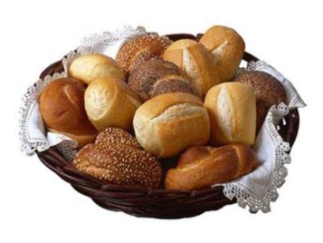
- много работаем;
- много отдыхаем;
- едим много сладкого.

Главный диетолог. Булочек и сладостей нужно есть как можно меньше, потому что в них много углеводов, которые в организме откладываются в виде жира. Поэтому человек быстро набирает вес.
— Вопрос от всех жителей острова: «Мы плохо спим по ночам. Каким должен быть ужин?»
— Выберите правильный ответ:
- плотным, много жареного мяса;
- сытным, много сладкого;
- легким.

Главный повар. Перед сном нет необходимости стимулировать работу мозга, чтобы не нарушать сон. Поэтому ужин должен быть легким и не позднее, чем за 2 часа до сна. Лучше кушать пищу, содержащую углеводы: булочку, печень, рис, рыбу, бананы, финики.
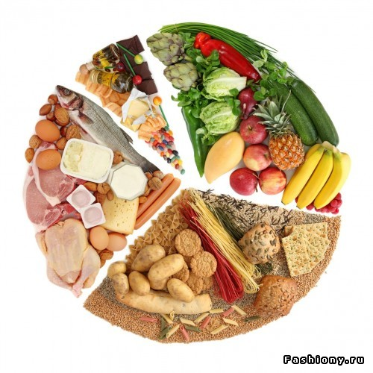
- Закрепление нового материала
— Итак, ребята, мы поговорили о необходимых продуктах питания, которые вы должны знать и стараться их как можно чаще употреблять. А сейчас давайте повторим правила, которые мы должны соблюдать, чтобы быть здоровыми.
Слово экспертам.
- Чтоб не случиться нежданной беде,
Помните: мера нужна в еде.
Надо еще о калориях знать,
Чтобы за день их не перебрать.
- Нужно питаться в назначенный час
В день понемногу, но несколько раз.
В питании тоже важен режим
— Тогда от болезней мы убежим.
- Этот закон соблюдайте всегда,
И станет полезною ваша еда.
Запомните вы простой наш совет:
Здоровье одно — другого-то нет.

— А сейчас я предлагаю составить меню на один день, которое мы отправим жителям острова, чтобы они больше не болели и смогли всегда выбрать правильные продукты.
Ребята составляют меню и отдают экспертам на оценивание.
— Пока эксперты оценивают, я предлагаю группам выбрать и наклеить на плакат картинки с изображением полезных продуктов.
- Итог урока
Эксперты называют победителей.
— Ребята, я думаю, что ваше меню действительно пригодится не только жителям острова, но и вам, как напоминание о здоровой пище.
— А закончить наш урок я хочу следующими высказываниями:
- «Прежде чем за стол мне сесть, я подумаю, что съесть!» (Пословица)
- «Хорошо прожуешь — сладко проглотишь» (Народная мудрость).
- «Завтрак съешь сам, обед подели с другом, ужин отдай врагу» (Афоризм).

